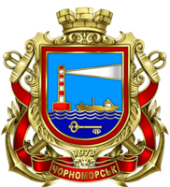

ОДЕСЬКА ОБЛАСТЬ
м.ЧОРНОМОРСЬК
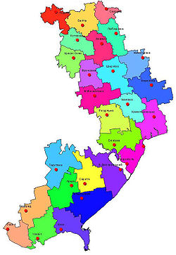

Чорноморська загальноосвітня школа
І-ІІІ ступенів № 7
Чорноморської міської ради Одеської області

Довідка
про директора Чорноморської загальноосвітньої школи
І-ІІІ ступенів № 7
Чорноморської міської ради Одеської області
Директор  Дата народження:  Місце народження:  Освіта:  Трудова діяльність: | Чегаринський Володимир Гаврилович  04 серпня 1956 року  Одеська область, Балтський район,село Петрівка  вища, Одеський державний педагогічний інститут ім. К.Д.Ушинського, 1977р., вчитель фізичного виховання  08.1977-11.1979 – тренер Балтської ДЮСШ;  11.1979-05.1980 – служба у лавах Радянської армії;  06.1980-08.1983 – вчитель фізвиховання Балтської школи-інтернату № 1;  1983-1989 – завідуючий оргвідділом Балтської районної ради;  1989-1993 – вчитель фізвихованняІллічівської ЗОШ №3 та №6;  1993-1999 – директор Іллічівської ЗОШ № 6;  1999-2002 – завідуючий відділом освіти Іллічівської міської ради;  2002-2006 – директор Української гімназії № 1;  2006-2009 – начальник відділу у справах сімї,молоді та спорту Іллічівської міської ради;  3 04.2009 року - директор Іллічівської ЗОШ №7.  Стаж роботи на посаді - 10 років. | 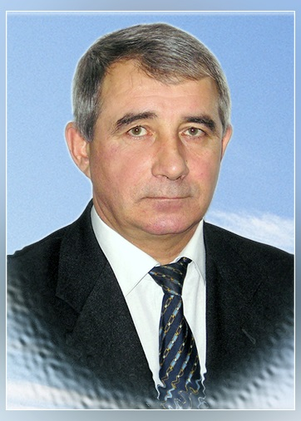
Загальні відомості про Чорноморську загальноосвітню школу І-ІІІ ступенів № 7
Чорноморської міської ради Одеської області
Адреса (№ телефону, сайт, електронна пошта) | 68003 Одеська обл., м.Чорноморськ, Проспект Миру,43-А  Телефон 048-68-6-40-38  E-mail: ilzosh7@ukr.net
Форма власності | комунальна
Історична довідка про створення навчального закладу | 1 вересня 1989 року відкрилася загальноосвітня експериментальна школа № 7 м. Іллічівська, яка працювала за індивідуальними навчальними планами. За парти 45 класів сіли 1127 учнів 1-10 класів. У перші роки у школі були сформовані класи з фізико-математичним, хіміко-біологічним, філологічним, художньо-естетичним, трудовим, спортивним і реальним профілями навчання в паралелях 8-х - 10-х класів. З часом в школі було укомплектовано та відкрито романо-германські, суспільно-гуманітарні, технологічні класи, відкрито класи з поглибленим вивченням англійської мови та математики.  У 1996 році школа успішно пройшла ліцензування й отримала статус загальноосвітньої школи І-Ш ступенів з профільним навчанням.  У 1998-2000 роках школа була експериментальним майданчиком Академії Педагогічних наук і Міністерства освіти і науки України по апробації нової методики викладання та навчання школярівзакомбінованоюситемоюМ.Гузика.  Школа співпрацює з Одеським державним університетом ім.І.І.Мечникова, з Одеським національним морським університетом, з технологічним та аграрним університетами.  В 2006 році узагальнено багаторічний досвід роботи школи і представлено на обласному ярмарку педагогічних ідей та технологій. За розробку «Моделі концепції розвитку профільної освіти» школа отримала авторське свідоцтво.  На базі школи №7 традиційно проводяться семінари вчителів української мови Одеської області, обласні семінари директорів та заступників директорів з НВР, організовується педагогічна практика для вчителів російської мови та літератури, проводяться Всеукраїнські семінари педагогічних працівників.  2006 рік – колектив школи став переможцем Всеукраїнського конкурсу-огляду стану умов і охорони праці в закладах освіти.  06.10.2006 року в школі проводився Всеукраїнський науково-методичний семінар “Реалізація принципу діалогічності культур у системі літературної освіти”  14.03.2007 року відбувся семінар “Використання інтерактивно-інформаційних технологій на уроках математики” для членів журі Всеукраїнського конкурсу “Вчитель математики- 2007”, на якому були присутні відомі автори підручників з математики О.Г.Мерзляк та Є.П. Нелін.  На базі початкової школи було проведено експеримент з апробації підручників з російської мови для 1-4-х класів (автор О.В. Малихіна).  Підготовлені документи щодо відкриття експериментального майданчика з впровадження вчителями «Основ гуманно-особистісного ставлення до Дитини в освітньому процесі» (педагогічна системи «Школа життя» академіка Шалви Амонашвілі).
Основні напрями діяльності | Школа у своїй діяльності керується Статутом школи, затвердженим рішенням Чорноморської міської ради від 27січня 2017 року за № 185-VII.  В школі працюють батьківський комітет, учнівська організація «Парламент», наукове товариство «Ерудит», різноманітні клуби, гуртки, дитячо-юнацьке об’єднання «Бриз».  Учні школи традиційно беруть участь у Всеукраїнських та обласних конкурсах «Левеня», «Кенгуру», , Всеукраїнському конкурсі учнівських газет, історичних турнірах, спортивних змагань різного рівня. Шкільний світ захоплень та уподобань учнів різноманітний, має визначені постійні заходи, традиції, уподобання.  Педагогічний колектив реалізує шляхи оновлення сучасної школи шляхом упровадження педагогічних інновацій через розвиток професіоналізму вчителя.  Згідно Концепції розвитку школи головне завдання полягає в розвитку творчих здібностей дітей, навчання кожного уміти жити в суспільстві, визначати цілі і вибирати засоби їх досягнення.
Кількісні показники | У школі відкрито 56 класів, в яких навчається 1636 учнів. Середня наповнюваність учнів у класах складає 30 учнів .  Усі випускники 9-х,11-х класів продовжують навчання.  У 2018-2019 навчальному році було відкрито три перших класи з державною мовою навчання та три у 2019-2020 навч.році.  У 2019-2020 навч. році 2 класи працюють за програмами математичного профілю та 6 класів за програмами гуманітарного профілю (профільний предмет – історія України)  53,0 % учнів навчаються на високому і достатньому рівні.  У школі працюють 95 педагогічних працівників. Приміщення обслуговують 32 технічних робітники.  У розпорядженні школи стадіон із синтетичним покриттям, три спортзали, медичний та стоматологічний кабінети, їдальня на 120 посадочних місць, буфет, три комп’ютерні класи, бібліотека з читальним залом  Медичне обслуговування здійснює басейнова лікарня на водному транспорті.  Освітній рівень педагогічних працівників відповідає вимогам Закону «Про освіту».  Станом на 01.09.2019 у школі працює 50 учителів з вищою кваліфікаційною категорією, 17 вчителів І категорії, 9 – ІІ категорії, 10 спеціалістів; 1 Заслужений учитель України, 9 Відмінників освіти України. За результатами атестації 20 вчителям присвоєно педагогічне звання «Вчитель-методист», 18 - звання «Старший учитель».  Школа розміщена у триповерховій будівлі. Площа земельної ділянки складає 3,1 га. Кількість приміщень – 280 (9,6 тис. кв. м). Навчальних кабінетів – 76. Рівень володіння комп’ютером більшості педагогічних працівників та їх готовність до використання у викладанні предметів комп’ютерною технікою задовільна.  Стан забезпечення програмовою художньою та довідковою літературою задовільний.

